网龙工程院

软件概要设计文档

【PDD005255】 边缘组件

作者:陈志谦(761208)

版本:HEAD

创建时间:2022年11月28日

**版本履历**

|  |  |  |  |  |
| --- | --- | --- | --- | --- |
| **版本号** | **作者** | **共创人** | **最后保存时间** | **备注** |
| HEAD | 陈志谦 |  | 2022-11-30 20:52:33 |  |

# 软件设计说明

## 整体功能

**一、概述**

目的： 市场上的设备种类各种各样、琳琅满目，要将设备升级为智能设备，必须是：设备+互联网，也就是让设备走互联网通讯来采集数据或控制设备。其数据通讯模型可归纳为：设备数据+远程通讯+数据编解码+远程通讯+云端物模型。本组件主要为“数据编解码”提供一个数据流管理器，统一输入与输出接口，更重要的是提供“数据编解码”动态插件式管理，为区域范围内的设备提供状态缓存及相应的编解码器（即影子设备），解决设备数据协议和结构差异化，故称之为边缘组件。

核心功能：

1. 影子设备（编解码器）插件化
2. 影子设备插件的本地和远程加载
3. 影子设备实例的动态创建和删除
4. 影子设备消息的自动分配与路由
5. 提供插件式编解码器基类，以便开发者开发插件

设计概要：

Nodejs开发、npm独立组件、Node-Red组件封装、提供插件基类供设备插件开发

1. **功能拆解**

|  |  |  |
| --- | --- | --- |
| **模块** | **一级功能** | **备注说明** |
| 消息分发器 | 插件消息分发 | 将插件类消息路由至插件类输入输出接口 |
| 影子消息分发 | 将影子类消息路由至影子类输入输出接口 |
| 配置消息分发 | 将配置类消息路由至配置类输入输出接口 |
| 南向（设备）消息分发 | 将设备类消息路由至设备类输入输出接口 |
| 北向（平台）消息分发 | 将平台类消息路由至平台类输入输出接口 |
| 插件管理器 | 注册插件 | 注册插件标识ID和插件URL |
| 加载插件 | 动态、异步、远程载入设备插件类 |
| 重载插件 | 更新、重新载入插件类 |
| 获取插件 | 引用插件类，以便实例化 |
| 设备管理器 | 创建设备 | 根据相应插件实例化设备 |
| 删除设备 | 根据设备ID删除设备实例 |
| 影子管理器 | 创建影子 | 创建设备的一个外层包装，接收输入，触发输出 |
| 删除影子 | 删除设备的包装 |
| 关联设备 | 将影子实例与设备实例一一对应 |
| 插件开发 | 插件基类 | 继承此插件接口，拦截数据和编码及解码数据 |

## 核心类图

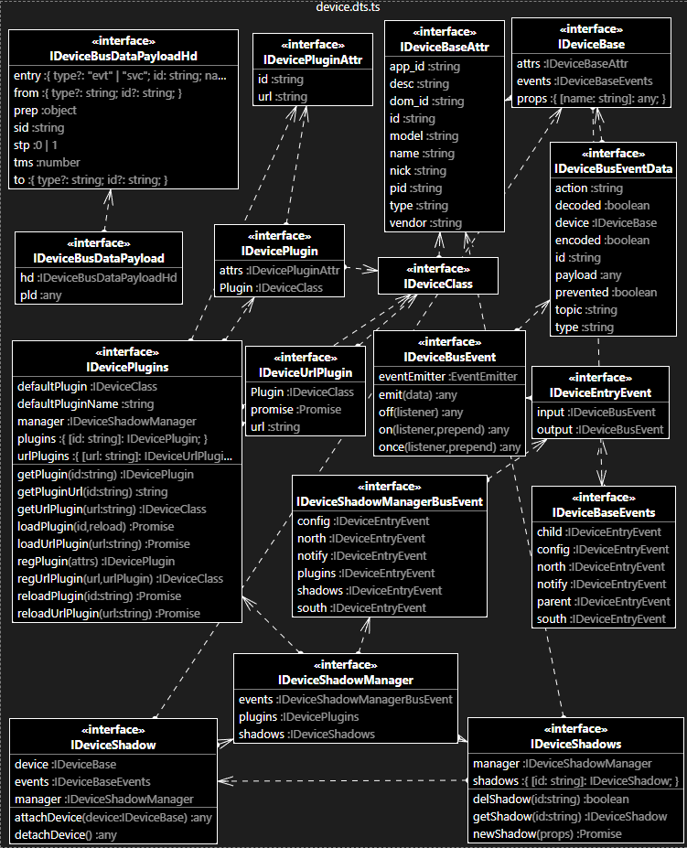

​

## 组件图

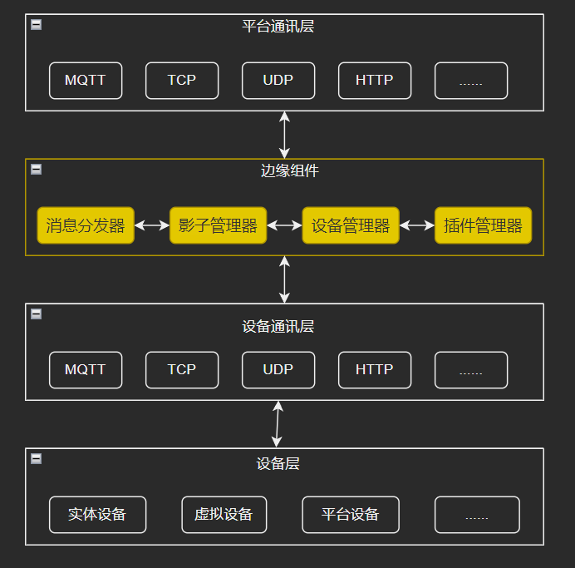

​

## 时序图

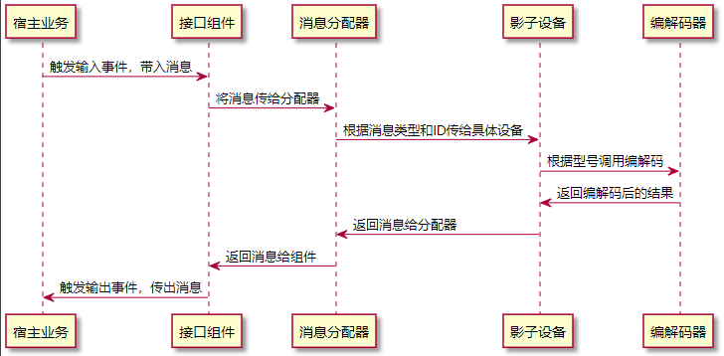

​

​

## 非功能需求

无非功能需求

### 缓存设计

无缓存设计

### 非功能需求设计

**一、安全性设计**

无

**二、容错处理设计**

无

**三、可用性设计**

无

**四、安全性设计**

无

**五、可维护性设计**

无

## 算法设计

无

## 其它备注

**一、目前设计中存在的待解决的隐患或缺点**

目前仅支持Nodejs开发

**二、目前设计中优化部分的说明**

无

# 数据库物理设计

无。组件内部本身无数据库物理设计，数据持久化需求由上层业务宿主决定。

# 接口设计说明

## 接口整体设计

**一、接口概述：**

该组件的接口设计本着事件化的订阅发布原则，减少业务耦合或业务无关来设计开发，业务按需来订阅发布事件。

**二、接口调用过程**



​

**三、使用方法**

详见使用说明：

**四、适用系统**

本组件基于nodejs开发，适用于任何使用nodejs开发的业务。

注意事项：

1、建议node版本不小于10，10以下版暂未经过运行验证

2、不支持Brower运行

**五、关于异常处理**

该组件有处理内部异常，但对于插件抛出的全局异常不处理，宿主业务需自行捕获处理

**六、数据字典说明**

|  |  |  |  |
| --- | --- | --- | --- |
| 头部 | | | |
| N | D | 协议号 | 设备地址 |
| 指令 | 请求/响应 | 错误码 | |
| 序列号 | | | |
| 校验码 | | 内容长度 | |
|  |  |  |  |
| 定长内容 | | | |
| 61000<=key<61999 | | value | |
|  |  |  |  |
| 字符串变长内容 | | | |
| 60000<=key<=60499 | | 内容长度 | |
| 内容 | | | |
|
|
|  |  |  |  |
| 二进制变长内容 | | | |
| 60500<=key<=60999 | | 内容长度 | |
| 内容 | | | |
|
|

|  |  |  |  |
| --- | --- | --- | --- |
| 指令 | | | |
| 名称 | 编号 | 说明 | 长度 |
| config | 1 | 配置 |  |
| handshake | 2 | 握手 |  |
| reboot | 3 | 重启 |  |
| get | 4 | 读取 |  |
| set | 5 | 设置 |  |
| report | 6 | 上报 |  |
| penet | 7 | 透传 |  |
| update | 8 | 升级 |  |
| online | 9 | 上线 |  |
| offline | 10 | 下线 |  |
| resetconfig | 11 | 重置配置 |  |
| device_joined | 12 | 设备入网 |  |
| device_leave | 13 | 设备脱网 |  |
| device_interview | 14 | 设备检索 |  |
| get_gpio | 15 | 读gpio |  |
| set_gpio | 16 | 写gpio |  |
| rfir_sniff | 17 | 射频采集 |  |
| rfir_send | 18 | 射频发射 |  |
| intranet | 19 | 内网组网 |  |

|  |  |  |  |
| --- | --- | --- | --- |
| 键名 | 编号 | 字符串内容 | 长度 |
| dev_vender | 60000 | 品牌 | 32 |
| dev_model | 60001 | 型号 | 32 |
| dev_id | 60002 | 设备ID | 32 |
| dev_mac | 60003 | 设备MAC | 32 |
| wifi_ssid | 60004 | WIFI SSID | 64 |
| wifi_pass | 60005 | WIFI PASS | 64 |
| ap_ssid | 60006 | AP SSID | 32 |
| ap_pass | 60007 | AP PASS | 32 |
| ota_update_url | 60008 | 固件OTA 地址 | 160 |
| mqtt_sub_topic | 60009 | MQTT订阅主题 | 64 |
| mqtt_pub_topic | 60010 | MQTT发布主题 | 64 |
| mqtt_ip | 60011 | MQTT地址 | 64 |
| mqtt_user | 60012 | MQTT用户 | 32 |
| mqtt_pass | 60013 | MQTT用户密码 | 32 |
| wifi_ssid_dev | 60014 | WIFI SSID DEV | 32 |
| wifi_pass_dev | 60015 | WIFI PASS DEV | 32 |
|  |  |  |  |
| intranet_mqtt_ip | 60040 | 内网组网MQTT地址 | 64 |
| intranet_mqtt_user | 60041 | 内网组网MQTT用户 | 32 |
| intranet_mqtt_pass | 60042 | 内网组网MQTT密码 | 32 |
| intranet_ip | 60043 | 内网组网组播IP | 32 |
| intranet_from_id | 60044 | 内网消息源地址id | 32 |
| intranet_to_id | 60045 | 内网消息目的地址id | 32 |
|  |  |  |  |
| 键名 | 编号 | 二进制内容 | 长度 |
| penet_data | 60500 | 串口透传数据 | 实际长度 |
| rfir_sniff_data | 60501 | 射频采集数据 | 实际长度 |
| rfir_send_data | 60502 | 射频发射数据 | 实际长度 |
| report_penet_data | 60503 | 串口定时透传数据 | 格式：长度+内容... |
| report_reg_data | 60504 | 定时上报的寄存器列表 | 格式：key+value |
|  |  |  |  |
|  |  |  |  |
|  |  |  |  |
|  |  |  |  |
|  |  |  |  |
|  |  |  |  |
|  |  |  |  |
|  |  |  |  |
| 键名 | 编号 | 数字内容 | 长度 |
| dev_online | 61000 | 是否在线 |  |
| cfg_version | 61001 | 配置版本号 |  |
| wifi_rssi | 61002 | RSSI信号 |  |
| pin_led | 61003 | 信号灯针脚号 |  |
| pin_button | 61004 | 按钮针脚号 |  |
| pin_reset | 61005 | 重置针脚号 |  |
|  |  |  |  |
| serial_debug | 61006 | 串号调试 |  |
| serial_baud | 61007 | 串口波特率 * 100 |  |
| serial_data | 61008 | 串口数据位 |  |
| serial_stop | 61009 | 串口停止位 |  |
| serial_sum | 61010 | 串口校验位 |  |
| serial_stream | 61011 | 串口流控制 |  |
|  |  |  |  |
| ota_disable | 61012 | OTA禁止 |  |
| ota_version | 61013 | OTA版本号 |  |
| ota_update_interval | 61014 | OTA检查间隔(分钟) |  |
|  |  |  |  |
| wifi_disable | 61015 | WIFI禁止 |  |
| wifi_reset_timeout | 61016 | WIFI断线重启时长(秒) |  |
|  |  |  |  |
| ap_disable | 61017 | AP禁止 |  |
| ap_start_timeout | 61018 | WIFI断线时长启动热点(秒) |  |
|  |  |  |  |
| mqtt_disable | 61019 | MQTT禁止 |  |
| mqtt_port | 61020 | MQTT端口 |  |
| mqtt_keepalive | 61021 | MQTT保活时长(秒) |  |
| mqtt_clean_session | 61022 | MQTT清除会话 |  |
| mqtt_reset_timeout | 61023 | MQTT断线重启时长(秒) |  |
| mqtt_buffer_size | 61024 | MQTT缓存大小 |  |
|  |  |  |  |
| net_report_timeout | 61025 | 上报间隔(秒) |  |
| net_handshake_timeout | 61026 | 握手间隔(秒) |  |
| net_handshake_count | 61027 | 握手次数 |  |
|  |  |  |  |
| dev_address | 61028 | 设备地址 |  |
| dev_offline_count | 61029 | 掉线次数 |  |
| net_report_reason | 61030 | 上报原因 0:定时；1：变化 |  |
|  |  |  |  |
| serial_read_timeout | 61031 | 串口读取停顿(毫秒) |  |
| serial_read_bufsize | 61032 | 串口（设备）读取缓存大小（字节） |  |
| serial_half_rw_pin | 61033 | 串口半双工读写切换针脚 |  |
| serial_half_r_level | 61034 | 串口半双工读取针脚电平 | 0 |
|  |  |  |  |
| gpio_rw_pin | 61035 | 读写gpio针脚 |  |
| gpio_rw_value | 61036 | 读写gpio值 |  |
|  |  |  |  |
|  |  |  |  |
| intranet_mqtt_enable | 61040 | 内网MQTT组网 |  |
| intranet_mqtt_port | 61041 | 内网MQTT端口 |  |
| intranet_enable | 61042 | 内网组网组播激活 |  |
| intranet_port | 61043 | 内网组网组播端口 |  |
|  |  |  |  |
| rfir_sniff_enable | 61050 | 射频采集激活 |  |
| rfir_sniff_pin | 61051 | 射频采集gpio针脚编号 |  |
| rfir_sniff_inverted | 61052 | 射频采集波段取反 |  |
| rfir_sniff_minCount | 61053 | 射频采集最少波段 |  |
| rfir_sniff_maxCount | 61054 | 射频采集最多波段 |  |
| rfir_sniff_minDelta | 61055 | 射频采集最小波长 |  |
| rfir_sniff_maxDelta | 61056 | 射频采集最大波长 |  |
|  |  |  |  |
| rfir_send_enable | 61060 | 射频发射激活 |  |
| rfir_send_pin | 61061 | 射频发射gpio针脚编号 |  |
| rfir_send_inverted | 61062 | 射频发射波段取反 |  |
| rfir_send_modulation | 61063 | 射频发射脉冲调制 |  |
| rfir_send_repeat | 61064 | 射频发射重复次数 |  |
| rfir_send_frequency | 61065 | 射频发射调制频率（默认红外38） |  |
| rfir_send_dutycycle | 61066 | 射频发射调制占空比（50%） |  |
|  |  |  |  |
| report_penet_enable | 61070 | 串口定时透传激活 |  |
| report_penet_timeout | 61071 | 串口定时透传间隔（秒） |  |
|  |  |  |  |
| report_reg_enable | 61080 | 定时上报激活 |  |
| report_reg_timeout | 61081 | 定时上报间隔（秒） |  |
|  |  |  |  |

## 接口明细

**详见接口API文件：**  
<http://betacs.101.com/v0.1/static/preproduction_content_nd_iot_edg/ndiot-device-shadow/docs/typedoc/index.html>